Nguyễn Nhật Trường 2111903

**Bài Tập Cá Nhân**

Khôi phục tài khoản cho FreePBX

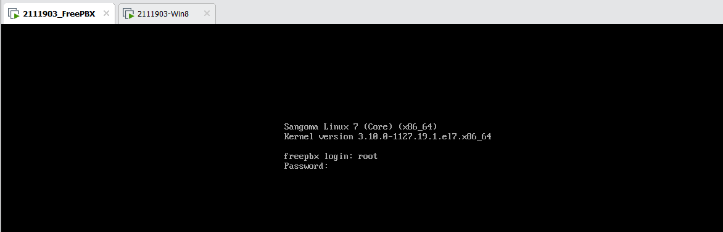

Reboot hệ thống: Ctrl Alt Del

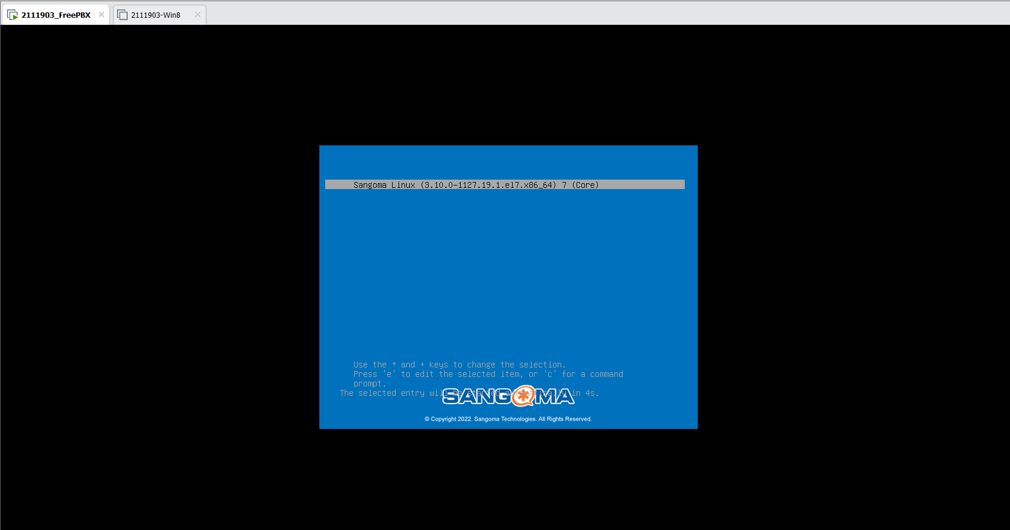

Bấm e để chỉnh sửa và nhập rd.break cuối dòng lệnh

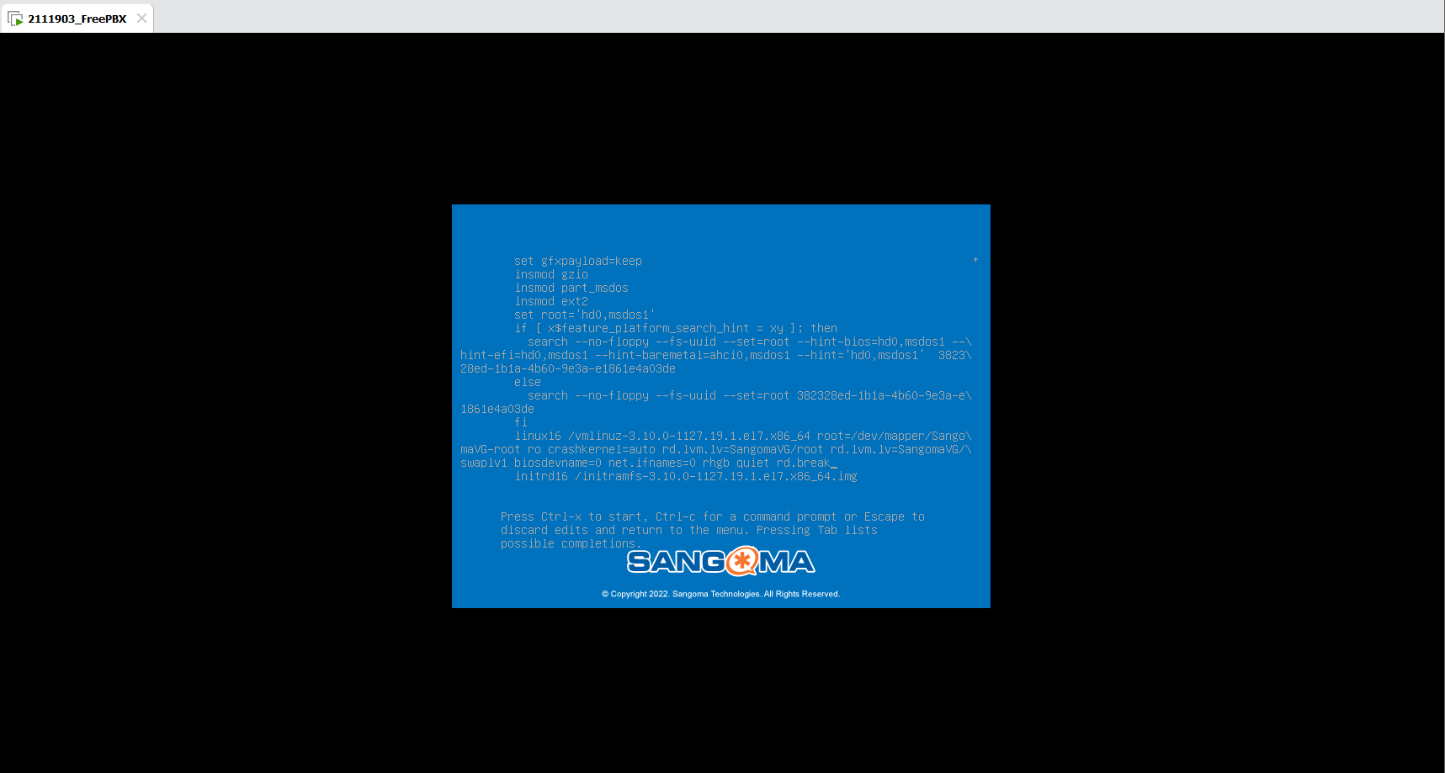

Bấm Ctrl X để chạy

Nhập một số dòng lệnh sau

Đã đổi mật khẩu thành công

Đăng nhập vào fwconsole

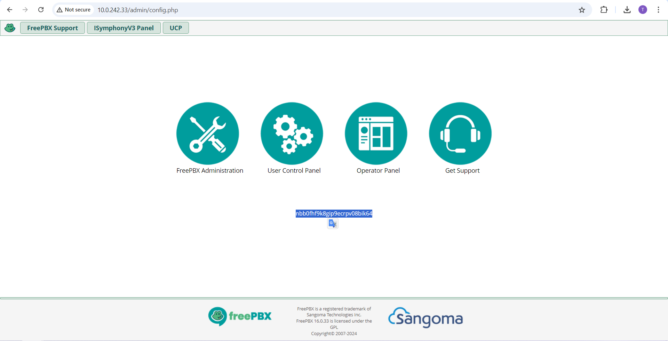

Thêm tài khoản admin: Admin panel -> Administrators -> Add user

Đăng nhập thành công

Active hệ thống

Skip bỏ qua quảng cáo

Active thành công

Kiểm tra cấu hình ban đầu cho FreePBX

Cấu hình các Extension

Tạo System recording

Cài IVR cho tổng đài

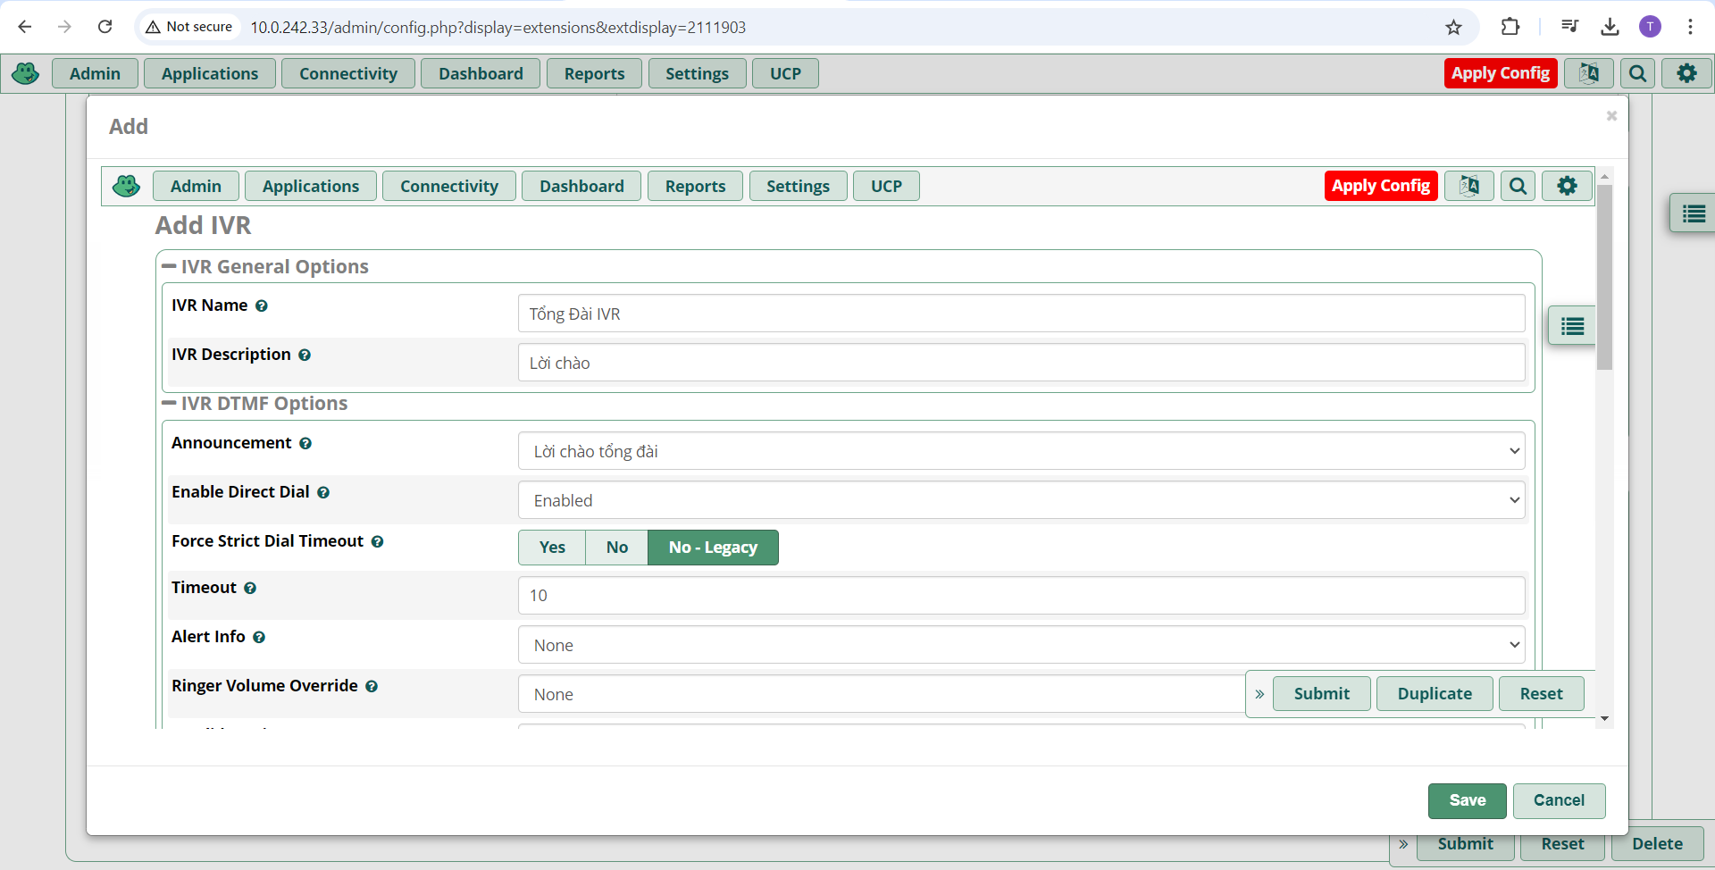

Tạo Group cho Tư vấn

Cài đặt chuyển hướng

